第1中标候选人：河南奥派工程管理有限公司
企业业绩1：
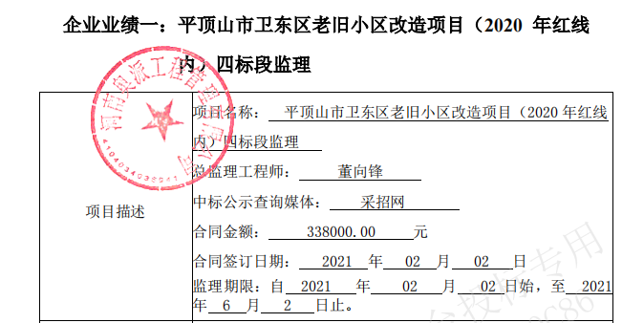
企业业绩2：
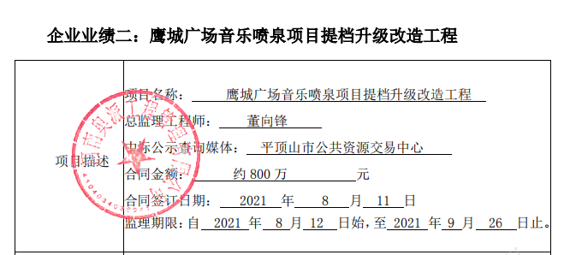
第2中标候选人：北京中集大房工程管理有限公司
企业业绩1：
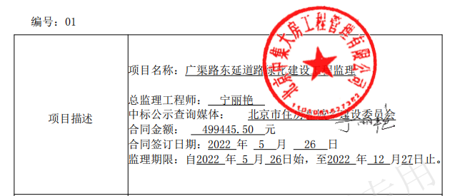
企业业绩2：
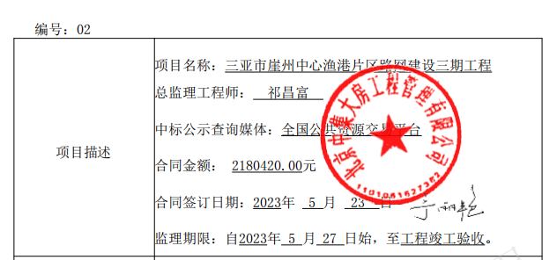
企业业绩3：
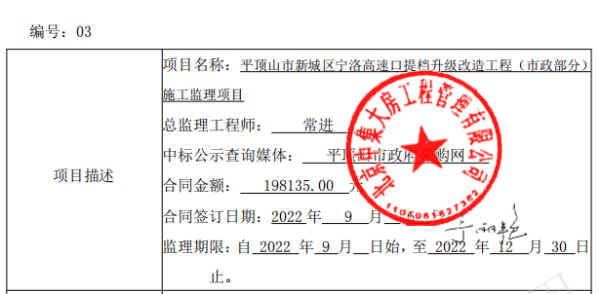
第 3 中标候选人：河南仁诚工程管理服务有限公司
企业业绩1:
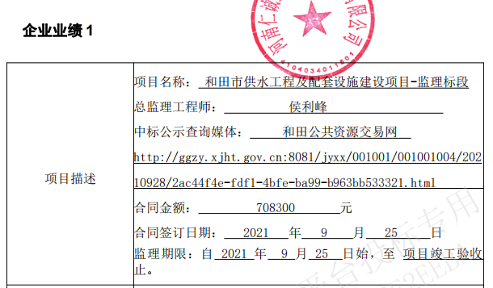
企业业绩2:
